****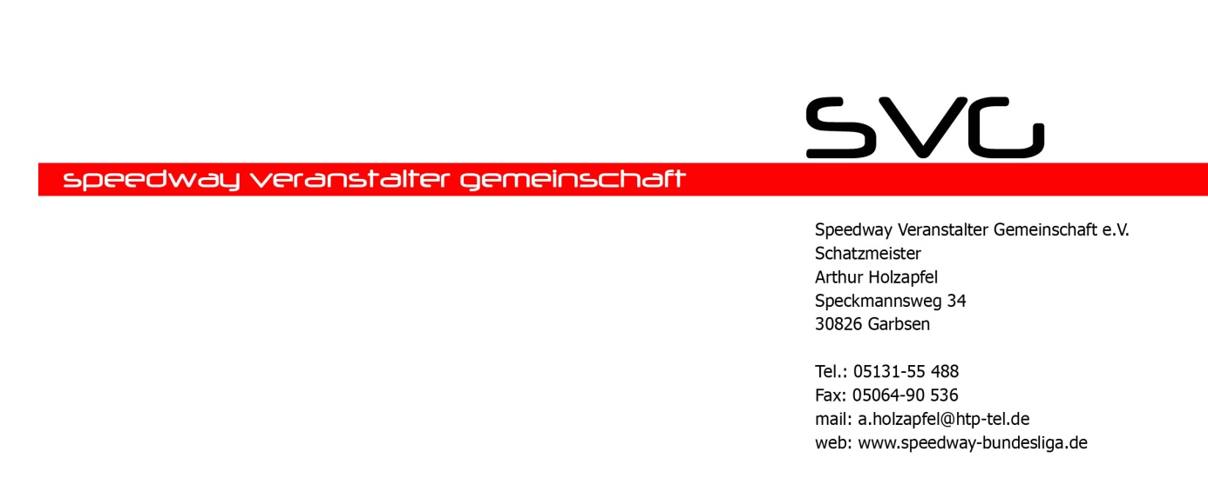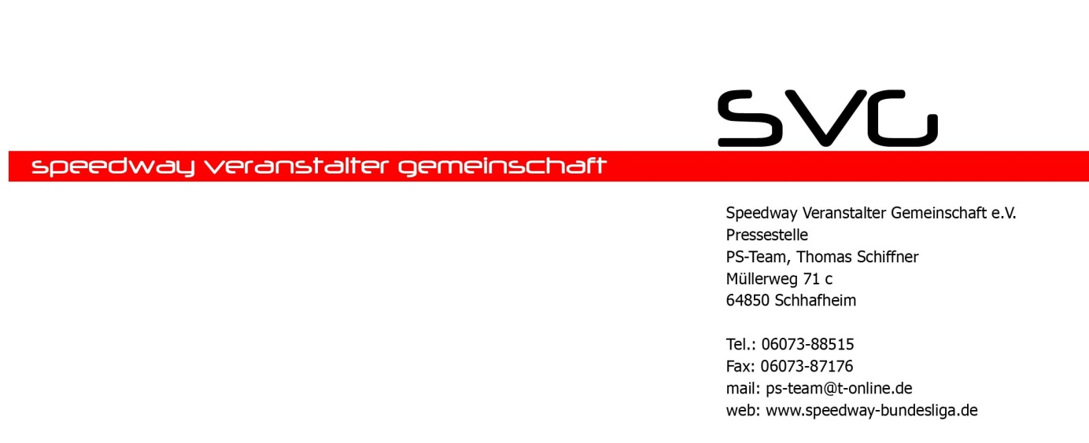

**Speedway Veranstalter Gemeinschaft e. V.**

**Lange Str. 6**

**18249 Bernitt**

**www.svg-veranstalter.de**

**Einschreibung Speedway Team Cup 2021**

Club / Verein: 

Bezeichnung des Teams: 

Ansprechpartner/Teammanager mit Telefonnummern:





E-Mail:



Termin 2021: Klicken Sie hier, um ein Datum einzugeben.

Ausweichtermin: Klicken Sie hier, um ein Datum einzugeben.

Für den STC 2021 nennen wir folgende Fahrer:

1.

2.

3.

4.

5.

6.

7.

8.

9.

Der o.g. Verein verpflichtet sich mit dieser Einschreibung zur Teilnahme am STC 2021. Einschreibefrist: 31.01.2021, bitte an [lars.ilgner@gmx.de](mailto:lars.ilgner@gmx.de) senden.

Unbenommen von dieser Einschreibung müssen die Fahrer bei der Veranstaltung eine separate Nennung mittels DMSB/Clubsport-Nennformular vornehmen.

**Ort, Datum Stempel/Unterschrift**